彩票系统

用户操作手册

创建时间: 14-Nov-2017
更新时间: 14-Nov-2017

文档版本: 1.0
目 录

第一部分 引言
一、目的
二、文档约定
三、范围
四、系统概述
第二章 WEB操作手册
一、主界面
二、登录界面
三、注册界面
四、用户界面
1. 查看今日开奖
2. 购买彩票
3.支付界面
4.个人信息查看
5、修改密码
6．绑定支付宝
7．投注记录查看
五．后台登录系统
1、管理员彩种管理
2. 用户管理
3．新闻管理
六．退出系统

第一部分 引言

一、目的
编写本文的主要目的是把需求分析得到的DFD(数据流程图)转换为软件结构和数据结构。设计软件结构的具体任务是：将一个复杂系统按功能进行模块划分、建立模块的层次结构及调用关系、确定模块间的接口及人机界面等。数据结构设计包括数据特征的描述、确定数据的结构特性、以及数据库的设计。
本设计是指导详细设计和项目实施的重要指导性文件，也是进行系统集成测试和重要依据。

二、文档约定
操作文档

三、范围
本文档只描述《彩票系统》所需的各种功能，面向支持本平台开发的有关人员。

四、系统概述
本网站的目标是基于Web程序，通过web应用程序接入平台，实现用户信息管理、用户需求管理、服务交易、管理员管理等方面的功能。
本需求的预期读者是与web接入平台有联系的决策人，开发组成人员，辅助开发者，支持本项目的领导和公司人员，软件验证者。

第二章 WEB操作手册

一、主界面
输入网址http://localhost:8686/type/index进入主界面.
如图:
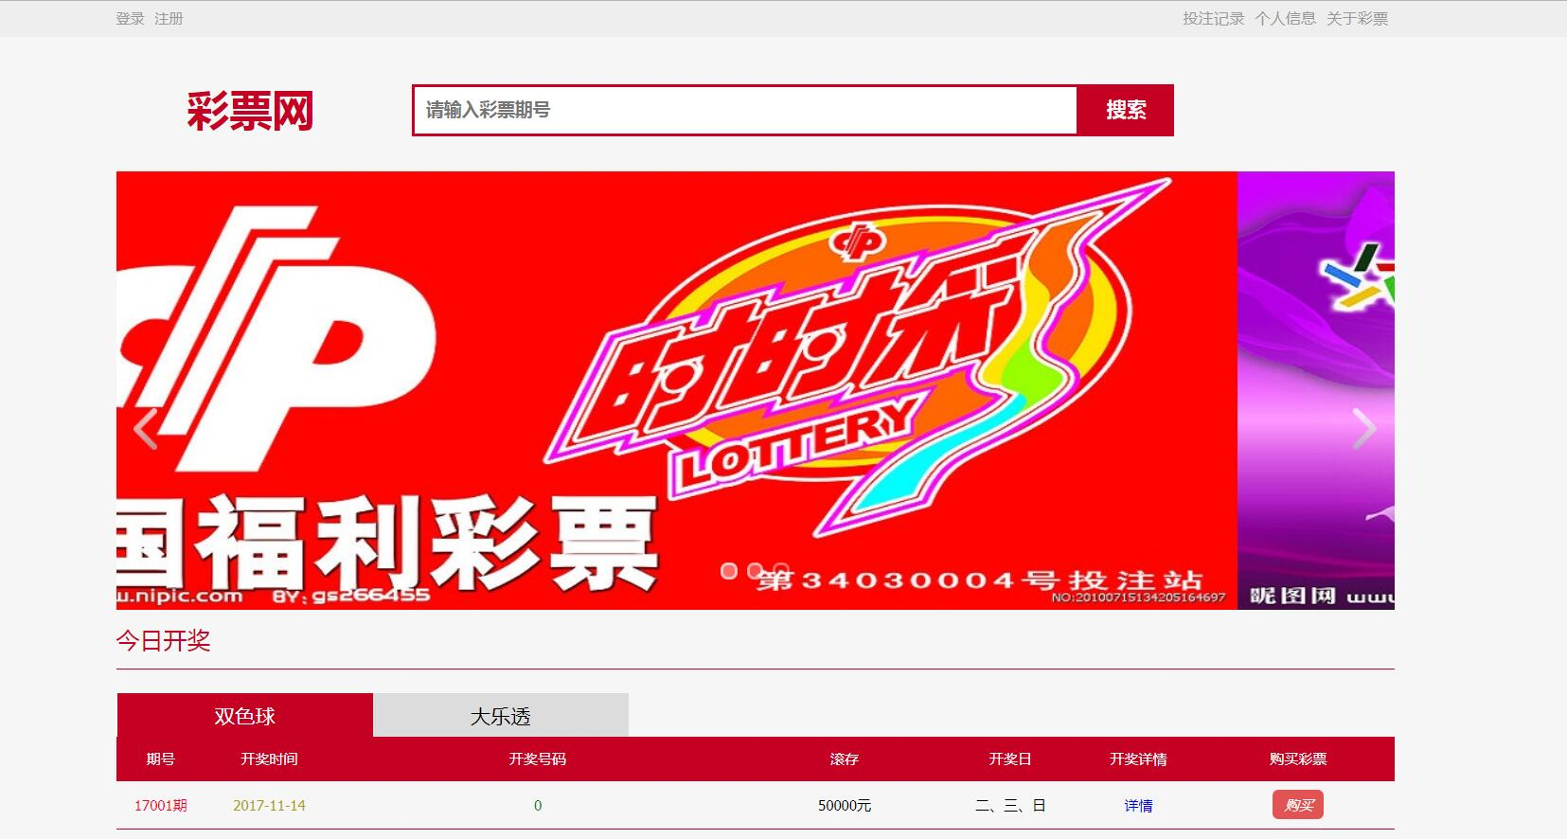

二、登录界面
在主界面点击【登录】按钮，进入登录界面
如图:

输入用户名和密码点击【登录】按钮会进入到主界面，若用户名或密码错误，显示登录失败

三、注册界面
在登录界面点击【注册】按钮，进入注册界面
如图：
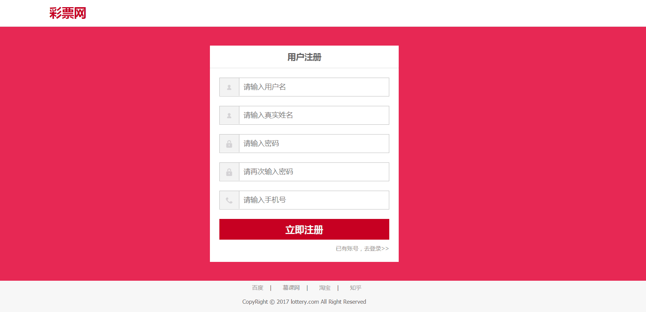
输入相关信息，点击【注册】按钮。
注册成功即可登陆，返回登录界面，若信息输入有误，会提示格式有误。

四、用户操作界面
用户登录成功后进入页面
如图
1、可以查看今日开奖(有今日的开奖信息)
如图:
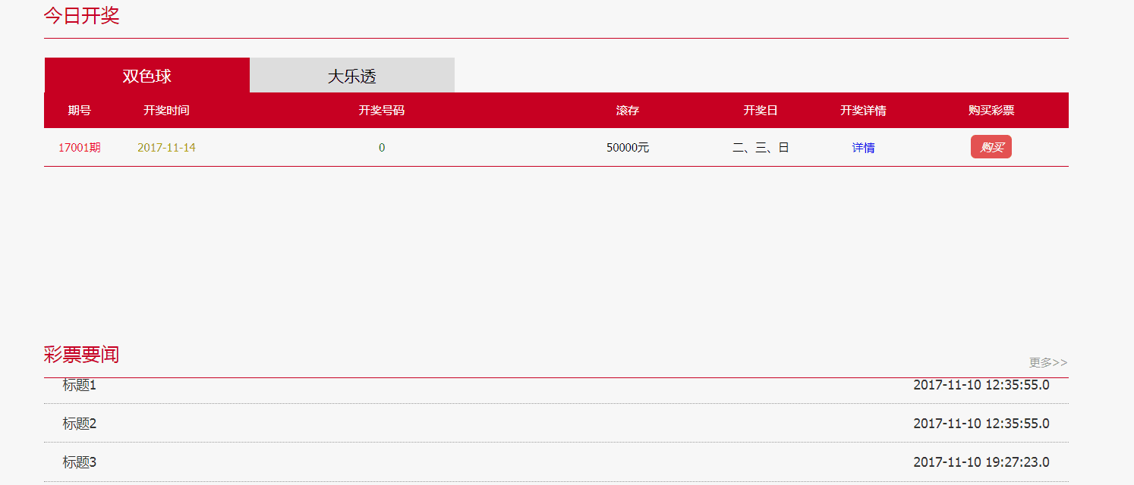
2、用户购买彩票(左侧购买彩票选项)
如图:
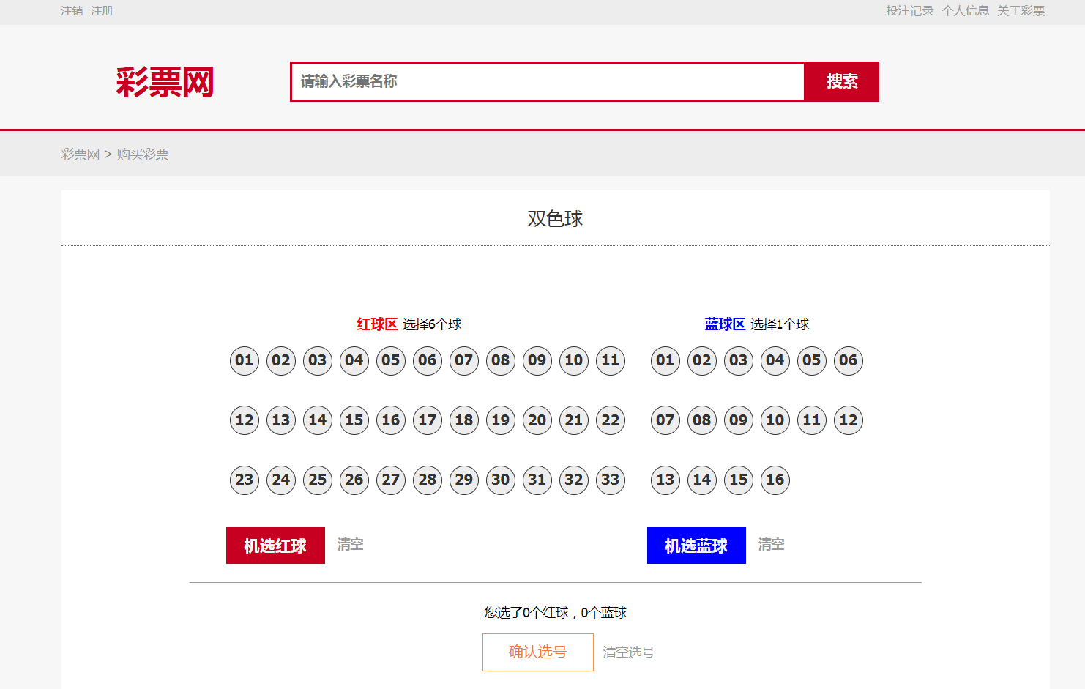
在红蓝球区分别选择号码（红区选择6个，蓝区选择一个然后确认选择）
3、选号成功支付界面
如图:
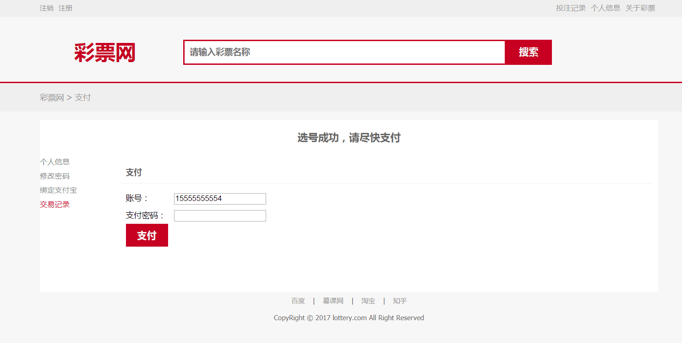
(支付时账号已自动匹配，输入支付密码，然后点击支付按钮进行支付)
4、个人中心(左侧个人信息选项查看个人账户信息)
如图:
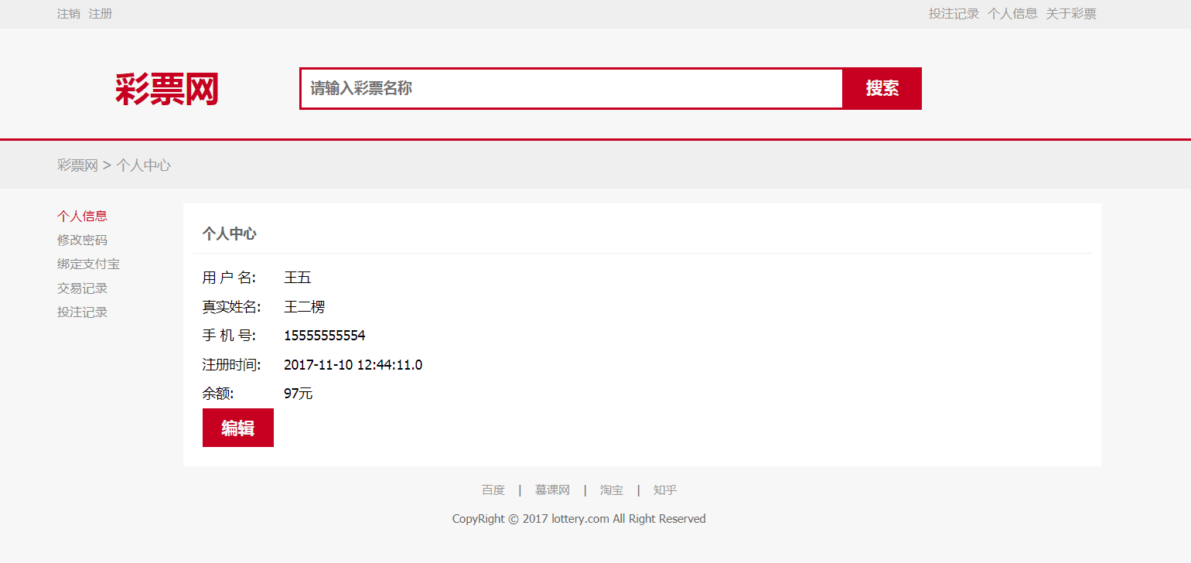

5、修改密码(左侧修改密码选项修改密码)
如图:
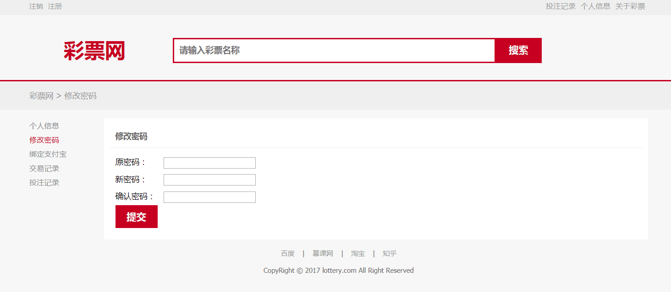
(不要修改与原密码相同的新密码，确认无误后单机提交按钮进行修改)
6、绑定支付宝
如图:
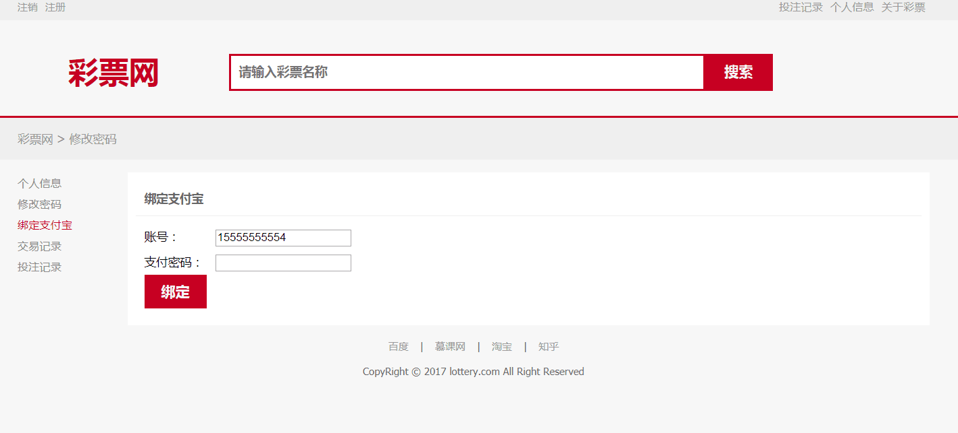
7、投注记录
如图:
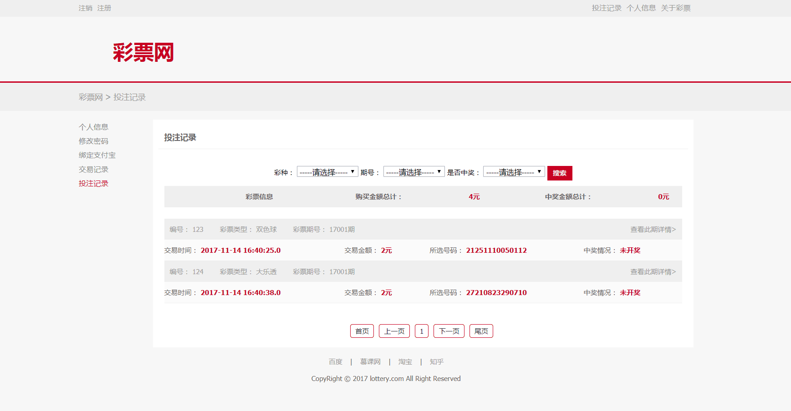
(点击左侧投注记录可以查看用户的投注记录，如：交易金额，所选号码等)

五、后台登录系统
如图:

(管理员登录，在后台进行用户（管理员）一些数据和信息的修改)
管理员登录成功，进行彩种管理
如图:
